DOBRO JUTRO,
moji dragi drugošolci!

Kako ste? Ste se dobro naspali? Ste že umili zobe, pojedli zajtrk in malce potelovadili?
Danes sem vam za dobro jutro pripravila rebus. Poskusite ga rešiti, saj ni težko.
REBUS

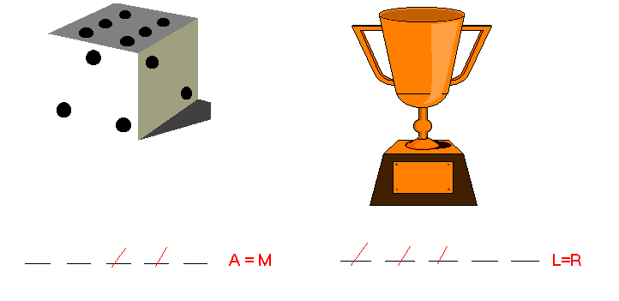

Rešitev vas čaka na koncu današnjih nalog.

Vesel četrtek vam želim,
učiteljica Romana

Četrtek, 14.5.2020
SLJ
Naloga: DZ, 2.del-str. 38,39; Volk
1. Preberi besedilo o volku, najprej tiho in nato glasno.
2. Oglej si sliko psa in volka ter poišči podobnosti med njima.
3. Pri 3. nalogi, na strani 39, v DZ zapiši odgovor na vprašanje.
4. Reši še naloge 4- 9.
5. Za 4. In 8. nalogo boš potreboval/a zvezek za slovenščino.
Vanj napiši naslov Volk ter pod naslov napiši prehranjevalno verigo, v katero je vključen volk (4. naloga).
6. Pri 8. nalogi iz besed volkulja, mladiči, skotiti sestavi poved ter jo zapiši v zvezek.
S klikom na spodnjo povezavo lahko v spletni aplikaciji Naša ulica rešiš še nekaj nalog o volku.
https://nasaulica.si/puzzles/player/1030/771?prev=ucitelji&page=4

SPO
Spodnji prikaz prehranjevanja živih bitij imenujemo PREHRANJEVALNI SPLET.
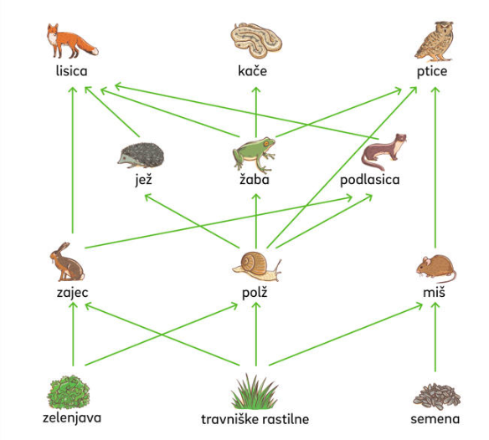

Naloga: Dobro si oglej zgornjo sliko. Izberi si živo bitje in sledi puščicam ter povej, s čim se hrani in kdo se hrani z njim. Nalogo ponovi vsaj za tri živa bitja.

Gibalne urice
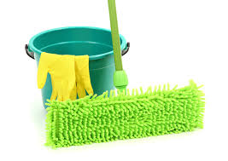

Današnja vadba bo razveselila tako vas kot tudi vaše starše. Potrebovali boste štiri krpe za brisanje tal in kakšno dobro glasbo. Pazite, da se vam med vajami brisačka ne izmuzne.
- Za ogrevanje si pod vsako stopalo in dlan postavite po eno krpo in se po vseh štirih drsajte po kuhinji. Drsajte od enega kota k drugemu. Odmaknite stole in s krpami na nogah in rokah drsajte pod mizo in okoli nje.
- V dnevni sobi vas čaka podobna naloga, le da se drsate po vseh štirih s trebuhom obrnjenim proti stropu.
- V kopalnici naredite 10 požirkov vode kar iz pipe
- Na hodniku oponašaš tjulnja- položaj sklece, nogi sta čisto pri miru in iztegnjeni, z rokami pa hodiš naprej in nazaj- 45sec
- V svoji sobi se uleži na posteljo in zasluženo 10 min počivaj ob poslušanju svoje najljubše glasbe!

Namig: učinek bo še boljši, če boste prej še posesali vse prostore

Učiteljica Tina

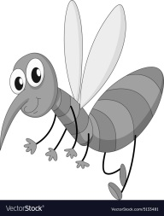
Rešitev rebusa: KOMAR

